AOI文件名称 |  | DNBSEQ-G99 废液仓门组件调试工艺
文件编号 |  | D-510-002403-00 | 文件版本 |  | 2.0
修改记录
版本 | ECN/TCN | 修 改 内 容 | 修改人 | 修改标记 |  | 修改日期
1.0 | / | 首次发布 | 刘旺 | N/A |  | 2022/06/01
2.0 | ECR-00-22176-005 | - 增加耗材2个废液桶；  - 更改液位传感器调试步骤 | 刘旺 | ★ |  | 2022/09/29

目录
1 目的和范围 3
2 设备和工具 3
3 外观检查 3
4 测试内容 3
4.1电子锁模块检测 3
4.2废液桶有无检测 7
4.3废液桶有无废液检测★ 8
5 相关记录 13

DNBSEQ-G99 废液仓门组件调试工艺
- 目的和范围
本作业指导书内容用于指导DNBSEQ-G99 废液仓门组件调试作业，以保证废液仓门功能完好，满足组件功能调试需求。
- 设备和工具
使用耗材及设备详见下表1：
序号 | 名称 | 编码 | 规格&型号 | 数 量
1 | 废液仓门调试工装 | / | / | 1
2 | 废液桶★ | / | / | 2
3 | PC主机（含键盘鼠标、多串口线） | / | / | 1
表1
- 外观检查
- 如图3-1所示，检查废液仓门组件表面没有明显的变形、划痕、擦不掉的脏污等；
无痕胶纸
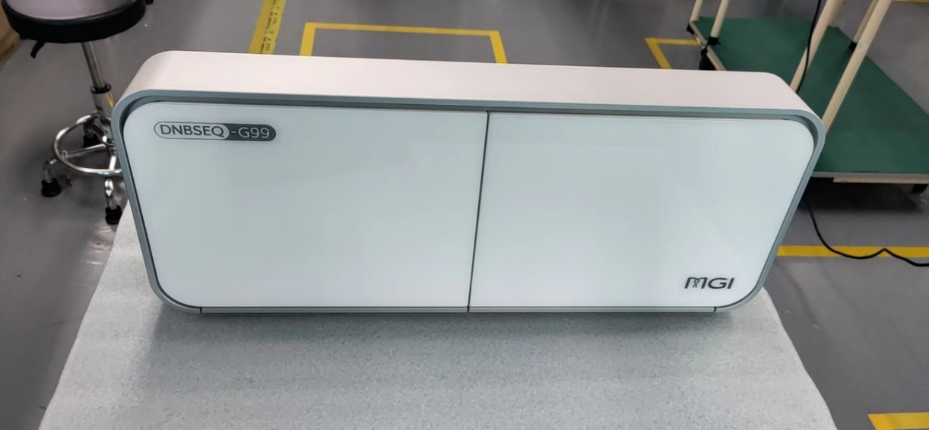
图3-1
- 检查废液仓门组件部件齐全且组装到位，无漏装物料，螺丝打紧无松动，无漏打螺丝。
- 测试内容

4.1电子锁模块检测
4.1.1检查确认废液仓门的线材与调试工装的线一一对接好。
4.1.2测试【废液仓门】电子锁是否正常，首先打开【BGI.Control.TestApps】，如图4-1和图4-2所示，依次点击【ControlBoard】→【Initialize】→【open】。
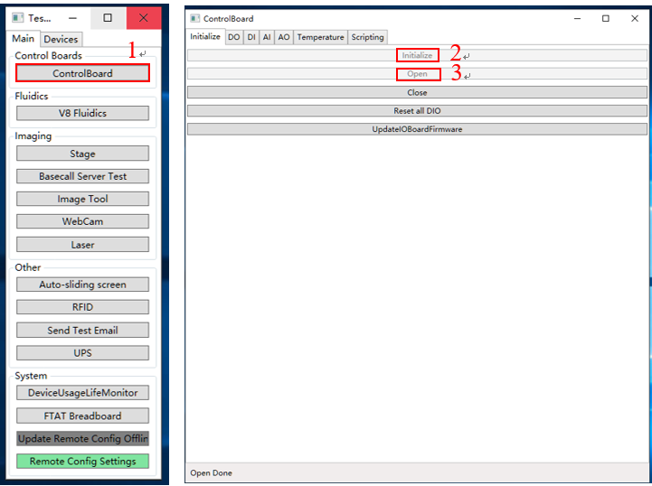
图4-1 图4-2
4.1.3如图4-3所示，选择【DO】，点击【ControlBoard A_Cabin】对应的【High】和点击【ControlBoard B_Cabin】对应的【High】,此时A/B边废液仓门电子锁工作，A/B边仓门打开，如图4-4所示。
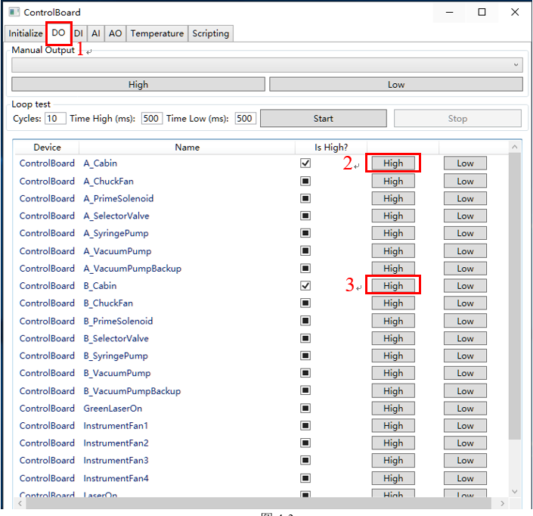
图4-3

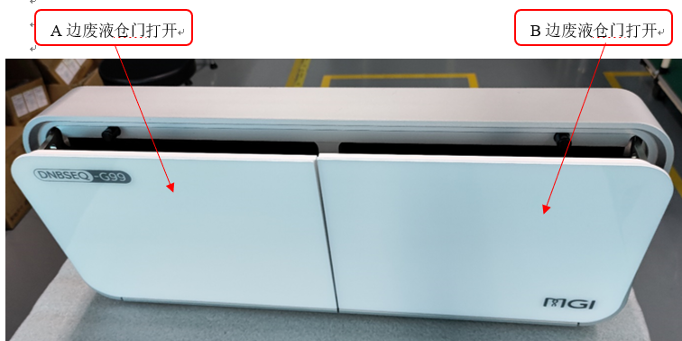
图4-4

4.1.4如图4-5所示，在A/B废液仓门打开的情况下；如图4-6所示，选择【DI】,此时在【DI】界面中的【ControlBoard A_CabinOC】和【ControlBoard B_CabinOC】处于未打勾状态。
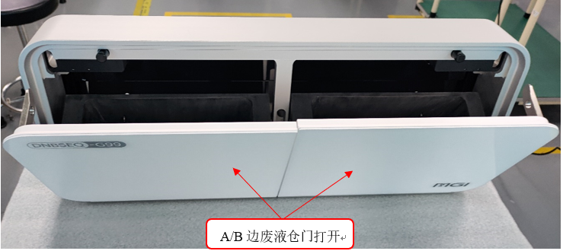
图4-5

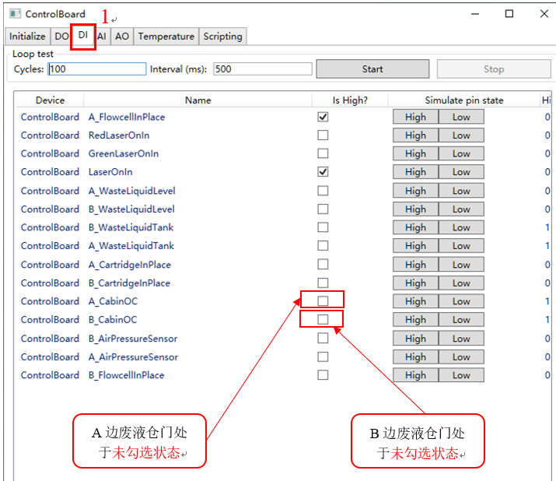
图4-6
4.1.5如图4-7所示，将A/B废液仓门合上；如图4-8所示，此时在【DI】界面中的【ControlBoard A_CabinOC】和【ControlBoard B_CabinOC】处于打勾状态。
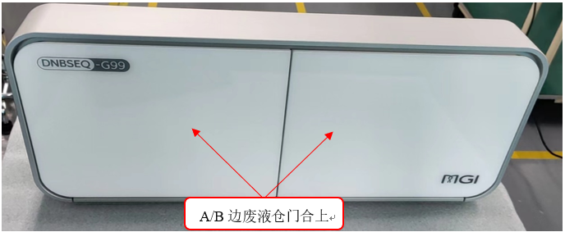
图4-7
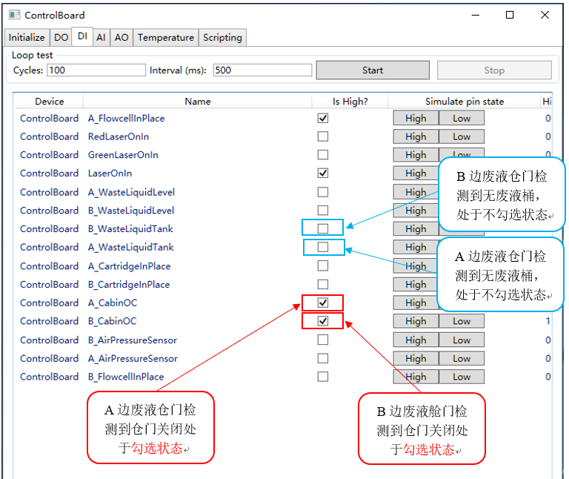
图4-8

4.2废液桶有无检测
4.2.1选择【DO】，点击【ControlBoard A_Cabin】对应的【High】和点击【ControlBoard B_Cabin】对应的【High】,此时A/B边废液仓门电子锁工作，A/B边仓门打开，将2个废液桶分别放置到A/B边废液仓门中，如图4-9所示；然后将A/B边废液仓门合上，选择【DI】界面查看【ControlBoard A_WasteLiquidTank】和【ControlBoard B_ WasteLiquidTank】处于打勾状态，如图4-10所示。当废液仓门A/B中没有废液桶时，【ControlBoard A_WasteLiquidTank】和【ControlBoard B_ WasteLiquidTank】处于不打勾状态，如图4-8所示。
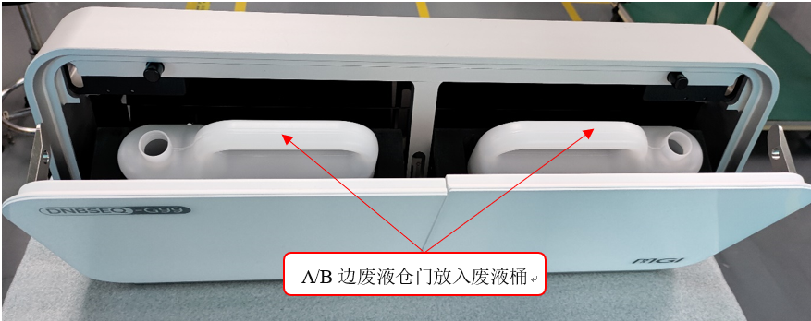
图4-9
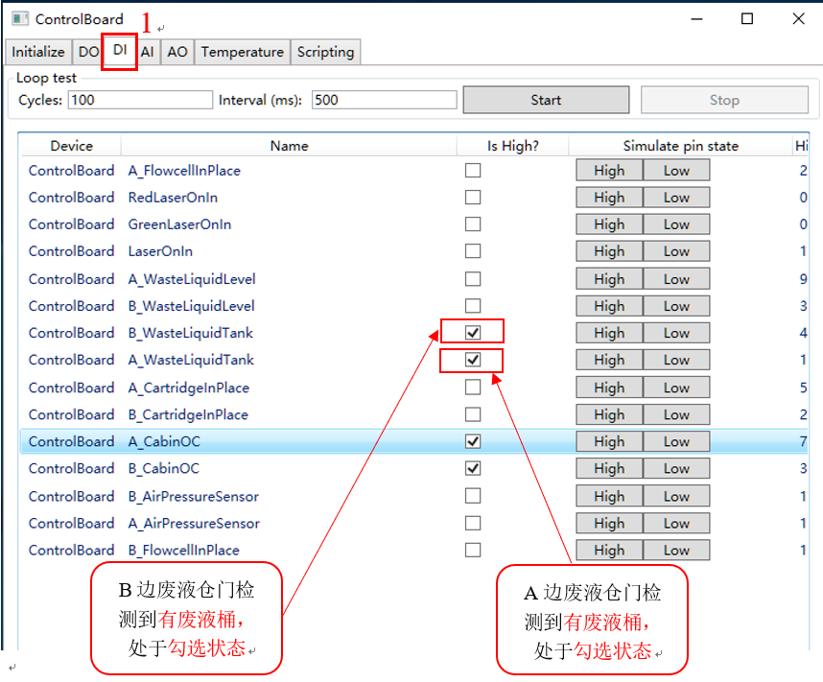
图4-10

4.3废液桶有无废液检测★
4.3.1选择【DO】，点击【ControlBoard A_Cabin】对应的【High】和点击【ControlBoard B_Cabin】对应的【High】,此时A/B边废液仓门电子锁工作，A/B边仓门打开，将2个废液桶拿出，如图4-11所示，在2个废液桶中加入【40+2mm】高度的纯水；然后放入废液仓门A/B边，如图4-12所示；然后将A/B边废液仓门合上。★
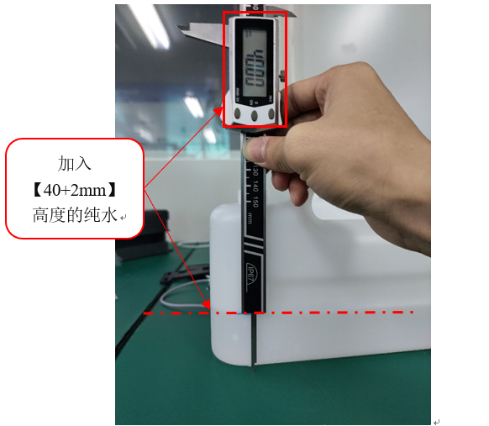
图4-11★

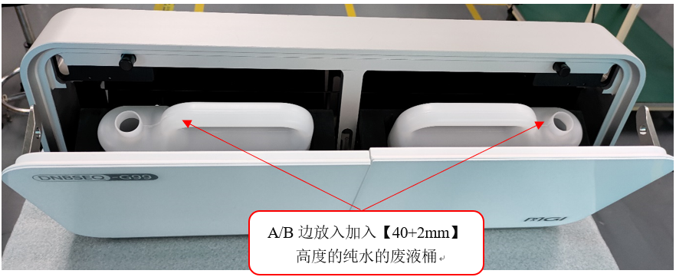
图4-13
4.3.2如图4-14所示，用小一字螺丝刀逆时针调节废液仓门A/B边液位传感器，使A/B边液位传感器的灯处于熄灭状态（无废液状态）。
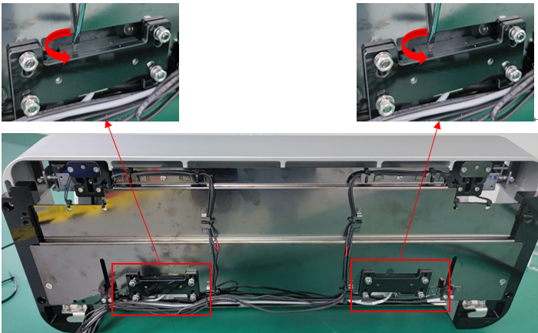
图4-14
4.3.3如图4-15所示，用小一字螺丝刀顺时针调节废液仓门A/B边液位传感器，使A/B边液位传感器的灯刚处于亮灯状态（有废液状态）；然后再用小一字螺丝刀顺时针调节废液仓门A/B边液位传感器2圈（每次半圈的调节，调节4次，共2圈）。★
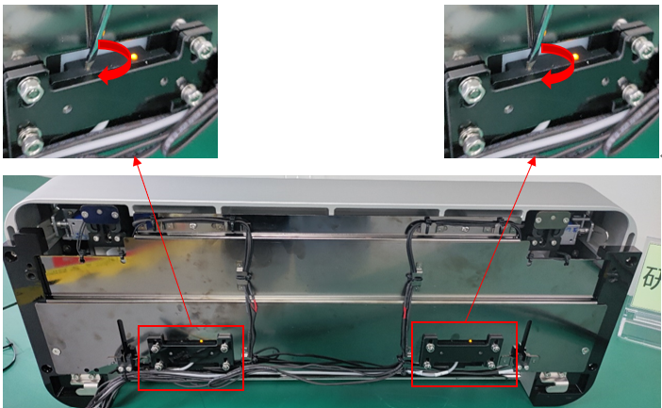
图4-15★
4.3.4 如图4-16，将1个废液桶中的纯水倒掉，放入废液仓门A中，另一个有纯水的放入废液仓门B中，如图4-17所示；然后将A/B边废液仓门合上；如图4-18所示，废液仓门A的液面传感器灯处于熄灭状态（无废液状态），废液仓门B的液面传感器灯处于亮灯状态（有废液状态）；再选择【DI】界面查看【ControlBoard A_WasteLiquidLevel】处于未打勾状态（无废液状态），【ControlBoard B_ WasteLiquidLevel】处于打勾状态（有废液状态），如图4-19所示。
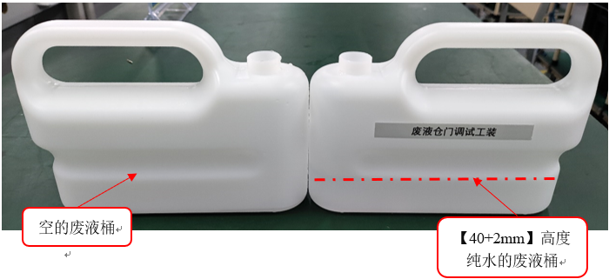
图4-16
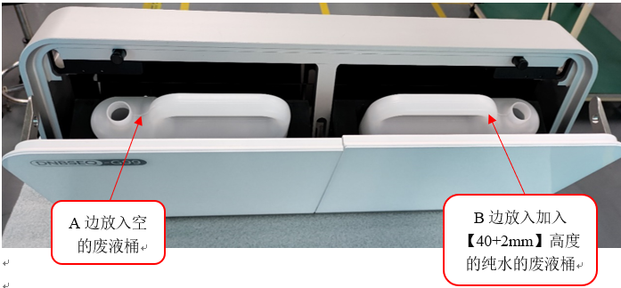
图4-17
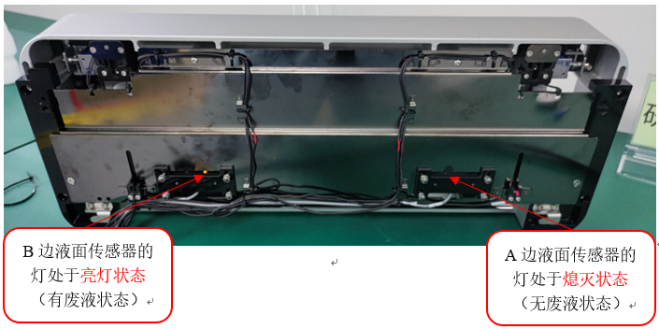
图4-18
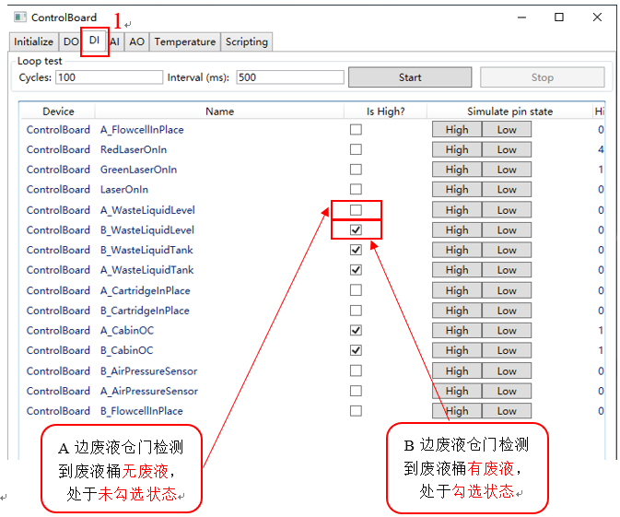
图4-19
4.3.5选择【DO】，点击【ControlBoard A_Cabin】对应的【High】和点击【ControlBoard B_Cabin】对应的【High】,此时A/B边废液仓门电子锁工作，A/B边仓门打开，将A/B边2个废液桶对调，如图4-20所示，将【40±2mm】高度的纯水的废液桶放入废液仓门A边，将空的废液桶放入废液仓门B边，然后将A/B边废液仓门合上。如图4-21所示，废液仓门A的液面传感器灯处于亮灯状态（有废液状态），废液仓门B的液面传感器灯处于熄灭状态（无废液状态）；如图4-22所示，再选择【DI】界面查看【ControlBoard A_WasteLiquidLevel】处于打勾状态（有废液状态），【ControlBoard B_ WasteLiquidLevel】处于未打勾状态（无废液状态）。

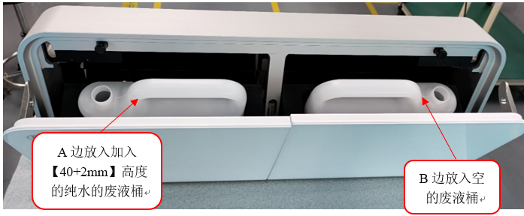
图4-20
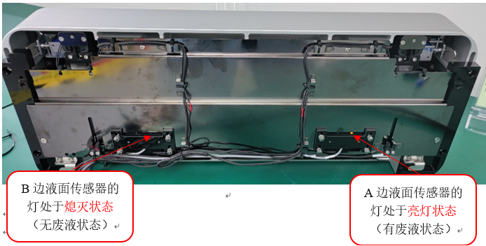
图4-21
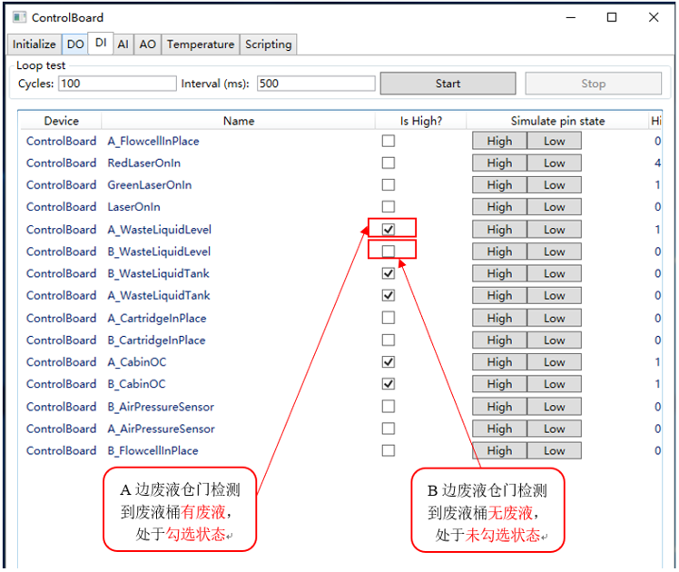
图4-22
4.3.6步骤【4.3.4】和【4.3.5】反复测试3次，确保空的废液桶的情况下，A/B边废液仓门液面传感器都检测不到液面（无废液状态），液面传感器灯都处于熄灭状态；【ControlBoard A_WasteLiquidLevel】和【ControlBoard B_ WasteLiquidLevel】都处于未打勾状态。当废液桶液面高度为【40+2mm】的情况下，A/B边废液仓门液面传感器都检测到液面（有废液状态），液面传感器灯都处于亮灯状态；【ControlBoard A_WasteLiquidLevel】和【ControlBoard B_ WasteLiquidLevel】都处于打勾状态。
4.3.7以上测试完成后，关闭所有软件，工装断电，拔出所有线材；关闭电脑。
- 相关记录
《D-510-002403-00-R01 DNBSEQ-G99-R01 废液仓门调试记录表》

